**SI3PSI – Crne lisice**

**SPECIFIKACIJA BAZE PODATAKA   
za projekat Finta.com**

**Verzija v1.0**

**Datum: 20. april 2022.**

**Istorija revizija**

|  |  |  |  |
| --- | --- | --- | --- |
| **Revizija** | **Datum** | **Autor** | **Opis** |
| **Verzija v1.0** | 20.04.2022. | Uroš Berić |  |
|  |  |  |  |
|  |  |  |  |

**Sadržaj**

1. Uvod 4

1.1 Namena 4

1.2 Ciljne grupe 4

1.3 Organizacija dokumenta 4

1.4 Rečnik pojmova i skraćenica 4

1.5 Otvorena pitanja 4

2. Model podataka 5

2.1 Dijagram IE notacije 5

2.2 Šema relacione baze podataka 5

3. Tabele 7

3.1 League 7

3.2 Team 7

3.3 Participates 7

3.4 Player 8

3.5 Fixture 8

3.6 Role 8

3.7 User 8

3.8 Comment 9

3.9 ArticleType 9

3.10 Article 9

3.11 Owns 9

3.12 ManagerTeam 9

3.13 ManagerPlays 9

3.14 Championship 10

3.15 ChampionshipManagerTeam 10

# 1. Uvod

## 1.1 Namena

Baza podataka za projekat iz predmeta Principi softverskog inženjerstva predstavlja fleksibilan i pouzdan način čuvanja podataka i pristupa istim od strane veb servera radi generisanja veb strana.

U dokumentu je dat model podataka u vidu dijagrama sa IE (*Information Engineering*) notacijom, šema relacione baze podataka, kao i opis svih tabela u bazi podataka.

Ovaj dokument služi kao osnova za razvoj detaljne projektne specifikacije posmatranog podsistema, implementaciju i testiranje. Svi podaci koje je potrebno čuvati su dobijeni u fazi analize korisničkih zahteva.

## 1.2 Ciljne grupe

Dokument je namenjen vođi (tim lideru) projekta i članovima razvojnog tima.

Tim lideru ovaj dokument služi za planiranje razvojnih aktivnosti i specifikaciju imena tabela i imena polja u bazi, kako bi nezavisne celine, implementirane od strane različitih delova razvojnog tima, na kraju rada bile uspešno integrisane.

Razvojnom timu dokument služi kao osnova za dizajn i implementaciju.

## 1.3 Organizacija dokumenta

Ostatak dokumenta organizovan je u sledeća poglavlja:

1. **Model podataka** - model podataka u bazi i šema baze;
2. **Tabele** -spisak tabela;

## 1.4 Rečnik pojmova i skraćenica

Po potrebi ovde navesti objašnjenja pojmova i skraćenica koji su upotrebljavane u ovom dokumentu i ovoj fazi projekta, a mogli bi, kod nekih članova tima, da izazovu nedoumice. Na primer:

* IE – *Information Engineering*, notacija za modelovanje podataka;

## 1.5 Otvorena pitanja

U ovoj sekciji navode se otvorena pitanja. Ona se numerišu i pozicioniraju u vremenu radi lakšeg referisanja. Kada se pitanje reši, potrebno je to uneti u odgovarajuću rubriku.

|  |  |  |  |
| --- | --- | --- | --- |
| **Broj** | **Datum** | **Problem** | **Rešenje** |
|  |  |  |  |
|  |  |  |  |
|  |  |  |  |
|  |  |  |  |

# 2. Model podataka

## 2.1 Dijagram IE notacije

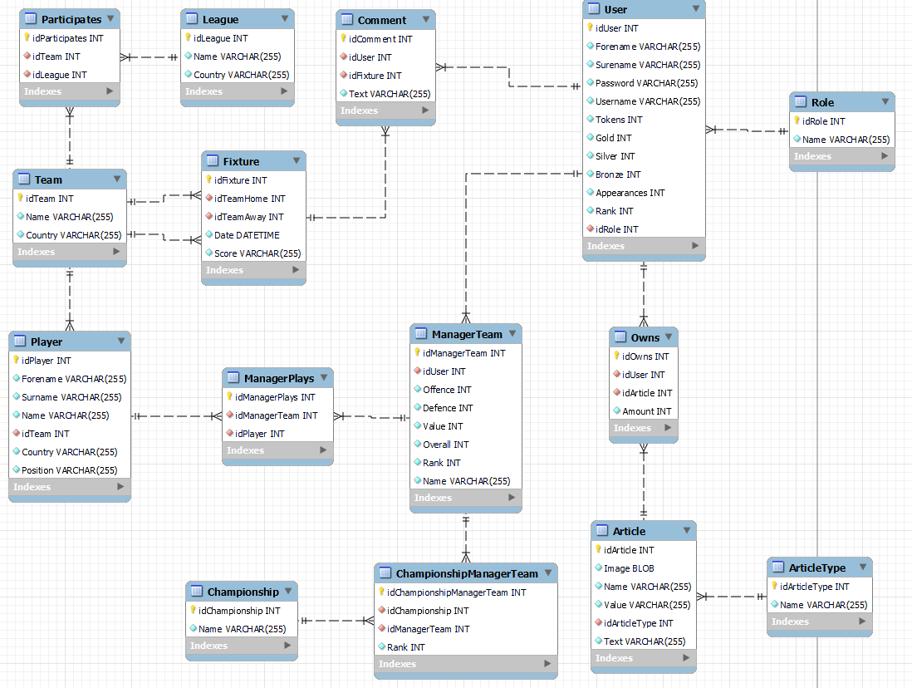

## 2.2 Šema relacione baze podataka

LEAGUE (idLeague, Name, Country)

TEAM (idTeam, Name, Country)

PARTICIPATES (idParticipates, idLeague, idTeam)

PLAYER (idPlayer, Forename, Surname, Name, Country, Position, idTeam)

FIXTURE (idFixture, Date, Score, idTeamHome, idTeamAway)

ROLE (idRole, Name)

USER (idUser, Forename, Surname, Username, Password, Tokens, Gold, Silver, Bronze, Appearances, Rank, idRole)

COMMENT (idComment, Text, idUser, idFixture)

ARTICLETYPE (idArticleType, Name)

ARTICLE (idArticle, Image, Name, Value, Text, idArticleType)

OWNS (idOwns, Amount, idUser, idArticle)

MANAGERTEAM (idManagerTeam, Offence, Defence, Value, Overall, Rank, Name, idUser)

MANAGERPLAYS (idManagerPlays, idPlayer, idManagerTeam)

CHAMPIONSHIP (idChampionship, Name)

CHAMPIONSHIPMANAGERTEAM (idChampionshipManagerTeam, Rank, idChampionship, idManagerTeam)

# 3. Tabele

## 3.1 League

Sadrži podatke o fudbalskoj ligi.

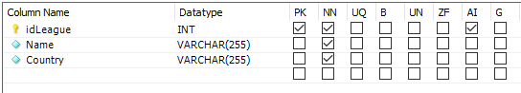

## 3.2 Team

Sadrži podatke o fudbalskom timu.

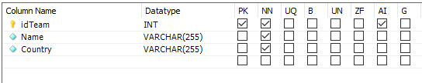

## 3.3 Participates

Sadrži podatke o tome koji tim učestvuje u kojoj ligi. Jedan tim može da učestvuje u više liga, dok u jednoj ligi (može da) učestvuje više timova.

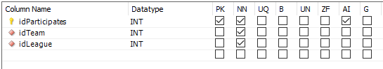

## Player

Sadrži podatke o fudbaleru. Igrač pripada tačno jednom timu.

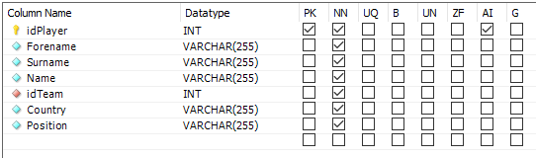

## Fixture

Sadrži podatke o utakmici. Na utakmici učestvuju tačno dva tima.

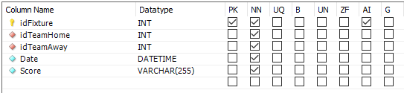

## Role

Sadrži podatke o ulozi koja je dodeljena svakom korisniku.

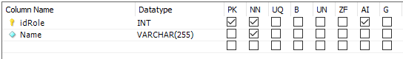

## 3.7 User

Sadrži podatke korisniku aplikacije. Svaki korisnik ima tačno jednu ulogu.

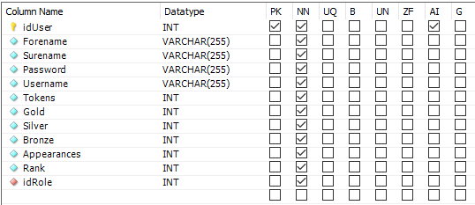

## 3.8 Comment

Sadrži podatke o komentaru. Komentar ima svog korisnika i utakmicu na kojoj je postavljen.

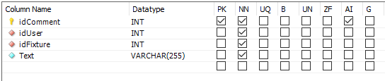

## 3.9 ArticleType

Sadrži podatke o tipu artikla koji je dodeljen svakom artiklu.

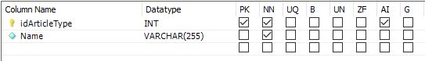

## 3.10 Article

Sadrži podatke o artiklu. Svaki artikl je određenog tipa.

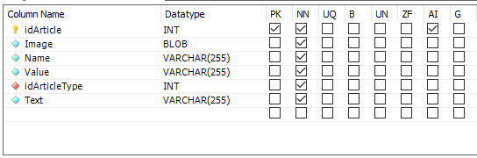

## 3.11 Owns

Sadrži podatke o tome koje sve artikle određeni korisnik poseduje. Korisnik može da poseduje više artikala i artikl može da bude posedovan od strane više korisnika.

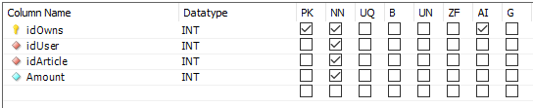

## 3.12 ManagerTeam

Sadrži podatke o timu koju menadžer (korisnik) kreira. Svaki tim ima svog korisnika koji ga je kreirao.

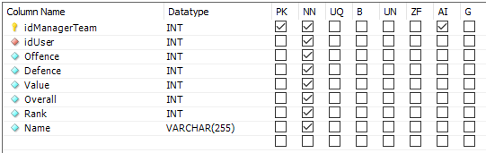

## 3.13 ManagerPlays

Sadrži podatke o tome koji igrači su prisutni u svakom od menadžerskih timova. Jedan menadžerski tim ima više igrača i igrač može da bude u više menadžerskih timova.

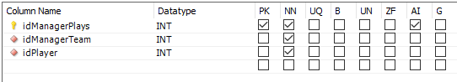

## 3.14 Championship

Sadrži podatke o šampionatu.

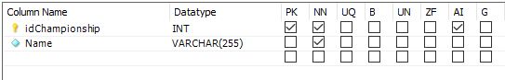

## 3.15 ChampionshipManagerTeam

Sadrži podatke o tome koji menadžerski timovi su učestvovali na određenim šampionatima. Na jednom šampionatu učestvuje vise menadžerskih timova. Jedan menadžerski tim može da učestvuje na više šampionata.

